ENTREGA DEL SPRINT 1
Proyecto MobiAire Materno


NOMBRES Y APELLIDOS
REYES LUNA GABRIELA — 20241578123
PEDRO SUAREZ — 20241578103
ERICK FARFAN — 2024158110
ANDRES RUEDA — 20211578059

ANÁLISIS DE SISTEMAS
UNIVERSIDAD DISTRITAL FRANCISCO JOSÉ DE CALDAS
GRUPO: 302
ROCIO RODRIGUEZ
BOGOTÁ 2026

1. Equipo de trabajo y roles Scrum
Roles formales de Scrum fijos durante el primer sprint. Las funciones de análisis, desarrollo, pruebas y documentación se combinan entre los cuatro integrantes.
Función | Responsabilidad | Nombre
Product Owner | Prioriza necesidades y representa los intereses del usuario. | Pedro Suárez
Scrum Master | Facilita Scrum y gestiona impedimentos. | Andrés Rueda
Desarrollo (ingesta) | Job, reintentos, normalización. | Erick Farfán
Desarrollo (motor ICA) | Cálculo y clasificación del ICA. | Reyes Luna Gabriela
Pruebas | Verifica criterios de aceptación. | Gabriela y Erick
Documentación | Consolida entregables y evidencias. | Andrés Rueda
Análisis | Problema, alcance y requisitos. | Pedro y Andrés

2. Planteamiento del problema y justificación
MobiAire Materno informa a gestantes de Ciudad Bolívar sobre la calidad del aire y reduce la exposición a episodios de mala calidad, especialmente material particulado (PM2.5 y PM10). El desarrollo del Sprint 1 construye la base técnica: ingesta periódica de datos oficiales y motor que calcula y clasifica el ICA por estación.
Justificación: sin datos confiables y un cálculo validado del ICA, el resto de la aplicación (semáforo, alertas, zonas) no puede funcionar. Por eso el Sprint 1 se concentra en la fuente de datos y en el motor.

3. Objetivos y alcance

3.1 Objetivo general
Construir el primer incremento que consulte la API oficial de calidad del aire de forma periódica y calcule el ICA de cada estación, clasificado en verde, naranja o rojo, validado con datos reales.

3.2 Objetivos específicos
- Implementar un job que consulte la API oficial cada 15 minutos.
- Implementar reintentos automáticos ante fallos temporales de la fuente.
- Normalizar y validar los registros de la API (PM2.5/PM10) sin caídas ante cambios de formato.
- Calcular el ICA por estación a partir de PM2.5 y PM10 según la Resolución 2254 de 2017.
- Clasificar el ICA en verde (0-100), naranja (101-150), rojo (151-500).
- Validar el motor con datos reales de al menos una estación.

3.3 Alcance del Sprint 1
- Ingesta periódica cada 15 minutos con reintentos y manejo de fallas.
- Motor ICA: cálculo por contaminante, toma del mayor, clasificación en 3 niveles.
- Almacenamiento en resultados.json y logs rotativos.
- Herramientas de verificación: explorar_api, resumen, validar.

3.4 Fuera de alcance
- Notificaciones push (Sprint 3).
- Revisión de privacidad y backend estable (Sprint 4).
- Piloto de operación (Sprint 5).
Nota: La interfaz web existente en el repositorio (semáforo, estaciones, zonas) corresponde a los Sprints 1-2 y se muestra como evidencia informativa, pero el alcance formal del Sprint 1 es ingesta + motor ICA.

4. Identificación de actores
Actor | Descripción
Gestantes de Ciudad Bolívar | Usuarias finales que consultarán la calidad del aire.
Docente | Evalúa los entregables y el avance del sprint.
Entidades administradoras / Secretaría Distrital de Ambiente | Fuente de los datos oficiales (RMCAB/IDEAM-SISAIRE).
Equipo de desarrollo (4 integrantes) | Product Owner, Scrum Master y Developers.

5. Requerimientos del proyecto
Los requerimientos completos se documentan en 'Requerimientos_MobiAire_Materno.docx'. Se resumen los del nivel de sistema, que son los que se implementan en el Sprint 1, adicional a un resumen de los niveles de negocio y usuario.

5.1 Requerimientos funcionales de sistema
Código | Requerimiento | Implementado en
RS-F01 | Consultar la API/portal de datos abiertos en ciclos de 15 min, con reintento ante fallas. | ingesta/cliente_api.py, ingesta/ingesta.py
RS-F02 | Calcular el ICA por estación a partir de PM2.5 y PM10. | motor_ica/ica.py, ingesta/calculo.py
RS-F03 | Clasificar el ICA en verde, naranja o rojo según Resolución 2254 de 2017. | motor_ica/ica.py (clasificar)

5.2 Requerimientos no funcionales de sistema
Código | Requerimiento | Verificación
RS-NF01 | Tasa de éxito > 90 % en las peticiones a la API por ciclo. | Logs de ingesta.
RS-NF07 | Manejo controlado de errores/caídas/cambios de formato de la API. | Tests + normalizador.
RS-NF08 | Mantenibilidad modular: ingesta, motor de clasificación, notificaciones separadas. | Estructura del repo.
RS-NF11 | Cálculo del ICA según umbrales oficiales de la Res. 2254, documentado como ICA parcial (solo PM). | ica.py + TRAMOS.
RS-NF12 | Mostrar visible la última sincronización con la API. | resultados.json (sincronizado_en).
RS-NF15 | Comunicaciones por HTTPS/TLS, sin identificadores personales. | cliente_api (HTTPS).
RS-NF17 | Aislar cambios de formato de la API del resto de módulos. | normalizador (FormatoInvalido).

5.3 Resumen de requerimientos de negocio y usuario
Nivel | Funcionales | No funcionales
Negocio (RBN) | RBN-F01..F06 (monitoreo, semáforo, alertas, orientación, ventilación, movilidad) | RBN-NF01..NF05 (disponibilidad, privacidad, confiabilidad, alcance, deslinde)
Usuario (RU) | RU-F01..F07 (consulta sin registro, semáforo, push, autocuidado, ventilación, movilidad, zona/GPS) | RU-NF01..NF05 (usabilidad, accesibilidad, latencia, sin datos personales, consistencia)
Sistema (RS) | RS-F01..F10 (ingesta, ICA, clasificación, zona, asociación, push, recomendación, ventilación, marcha, persistencia) | RS-NF01..NF17 (rendimiento, latencia, disponibilidad, precisión, anonimato, estabilidad, tolerancia, modularidad, compatibilidad, alcance geográfico, corrección, visibilidad, despliegue, normativa, cifrado, prevención, tolerancia a cambios)

5.4 Requerimientos funcionales
Código | Requisito | Prioridad | Criterio de verificación
RF-01 | El sistema consultará la API oficial de datos abiertos cada 15 minutos. | Alta | Job programado registra consulta exitosa cada 15 min en el log.
RF-02 | El sistema reintentará automáticamente la consulta ante falla temporal. | Alta | Ante falla simulada, reintenta y registra sin detenerse.
RF-03 | El sistema calculará el ICA a partir de PM2.5 y PM10 según Res. 2254 de 2017. | Alta | Con datos de prueba, ICA coincide con el esperado.
RF-04 | El sistema clasificará el ICA en verde, naranja o rojo. | Alta | Cada rango produce el color correspondiente.

5.5 Requerimientos no funcionales
Código | Requisito de calidad | Justificación | Verificación
RNF-01 | No almacenar datos personales ni ubicaciones históricas de las usuarias. | Las gestantes no deben quedar identificadas. | Modelo de datos: solo estaciones, zonas e ICA.
RNF-02 | El cálculo del ICA debe tener tasa de éxito de integración acordada. | Sin datos confiables, el resto de la app no funciona. | Logs durante una semana de prueba.

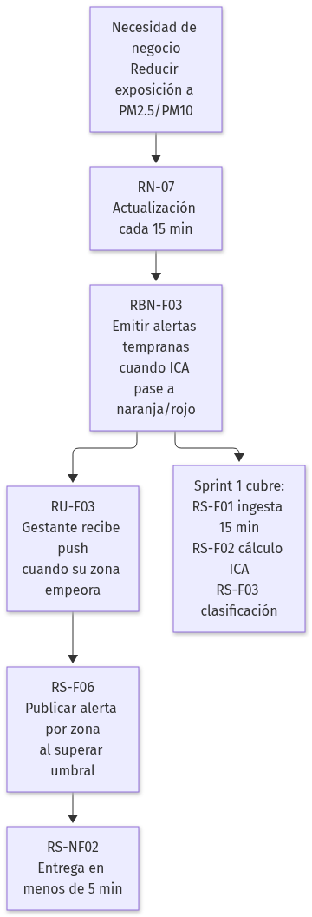
Evidencia: Recorrido de una necesidad de negocio.

6. Historias de usuario

HU-01: Calcular el estado del aire por estación
Campo | Detalle
Historia | Como sistema de MobiAire, quiero calcular el ICA de cada estación a partir de PM2.5 y PM10, para clasificar el riesgo en verde, naranja o rojo.
Prioridad | Alta
Estado | Finalizada (implementada y probada)
Dependencias | Requiere que la ingesta (HU-02) entregue valores actualizados.

Criterios de aceptación:
- Dado un valor válido de PM2.5 y PM10, el sistema devuelve un ICA numérico.
- Dado el ICA calculado, se asigna verde (0-100), naranja (101-150) o rojo (151-500).
- Dado el resultado clasificado, queda disponible el estado vigente de esa estación.

HU-02: Consultar la fuente oficial de forma periódica
Campo | Detalle
Historia | Como sistema de MobiAire, quiero consultar la API oficial cada 15 minutos, con reintentos ante fallas.
Prioridad | Alta
Estado | Finalizada (job + reintentos implementados)
Dependencias | Ninguna; es la base de las demás historias del Sprint 1.

Criterios de aceptación:
- Dado el intervalo de 15 minutos, el job consulta la API y guarda la respuesta.
- Dado que la API falla temporalmente, el sistema reintenta sin detenerse.
- Dado un cambio en el formato, el sistema lo maneja sin caerse y registra el incidente.

HU-03: Validar el resultado del motor ICA
Campo | Detalle
Historia | Como equipo de desarrollo, quiero verificar el ICA calculado con datos reales de al menos una estación.
Prioridad | Media
Estado | Finalizada (validación con datos demo y estructura para datos reales)
Dependencias | HU-01 y HU-02 con versión funcional.

Criterios de aceptación:
- Dado un conjunto de datos reales de una estación, el ICA coincide con el esperado.
- Dado el resultado validado, se documenta la evidencia de la prueba.
- Dado un resultado inconsistente, se registra como impedimento antes del cierre.

7. Planeación del Sprint 1

7.1 Objetivo del Sprint
Construir el primer incremento de ingesta y cálculo del ICA.

7.2 Fechas
Dato | Valor
Fecha de inicio | 05 de octubre de 2026
Fecha de finalización | 27 de octubre de 2026
Días hábiles | 22 (aprox.)

7.3 Historias seleccionadas
- HU-02: Consultar la fuente oficial de forma periódica.
- HU-01: Calcular el estado del aire por estación.
- HU-03: Validar el resultado del motor ICA.

7.4 Sprint Backlog
Unidad de estimación: días de trabajo. Todas las tareas finalizadas.
ID | Tarea | Historia | Responsable | Estimación (días) | Estado
T-01 | Implementar job que consulta la API cada 15 min | HU-02 | Erick Farfán | 2 | Terminada
T-02 | Implementar reintentos automáticos ante fallos de la API | HU-02 | Erick Farfán | 2 | Terminada
T-03 | Implementar fórmula de cálculo del ICA (PM2.5/PM10) | HU-01 | Reyes Luna Gabriela | 3 | Terminada
T-04 | Clasificar el ICA en verde, naranja o rojo | HU-01 | Reyes Luna Gabriela | 2 | Terminada
T-05 | Validar el resultado con datos reales de una estación | HU-03 | Gabriela y Erick | 1 | Terminada (estructura + demo)

8. Diseño del incremento

8.1 Arquitectura general
Módulos: motor_ica/ (cálculo y semáforo) e ingesta/ (config, cliente API, normalizador, cálculo, almacenamiento, ciclo, demo, exploración, resumen, validación).
Flujo: API oficial -> cliente_api (reintentos) -> normalizador (Medicion) -> calculo (promedio 24 h por estación) -> motor_ica (ICA + clasificación) -> almacen (resultados.json + Firestore opcional).
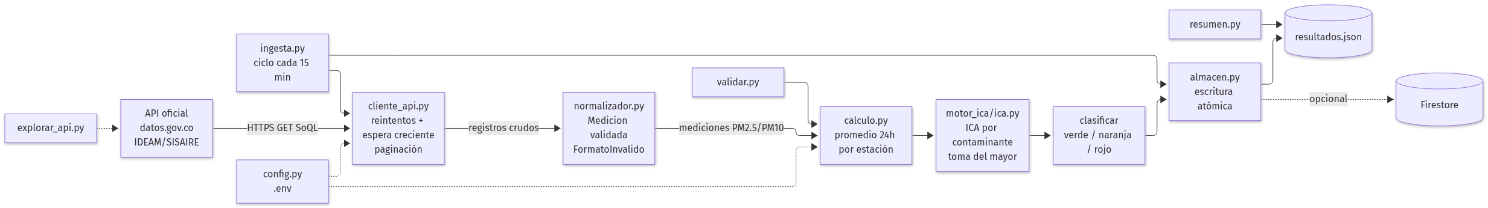

Evidencia: Arquitectura del incremento.

Secuencia de un ciclo completo: consulta a la API con reintentos, normalización de registros, cálculo por estación, clasificación y persistencia. Incluye manejo de fallas de formato y fuente.
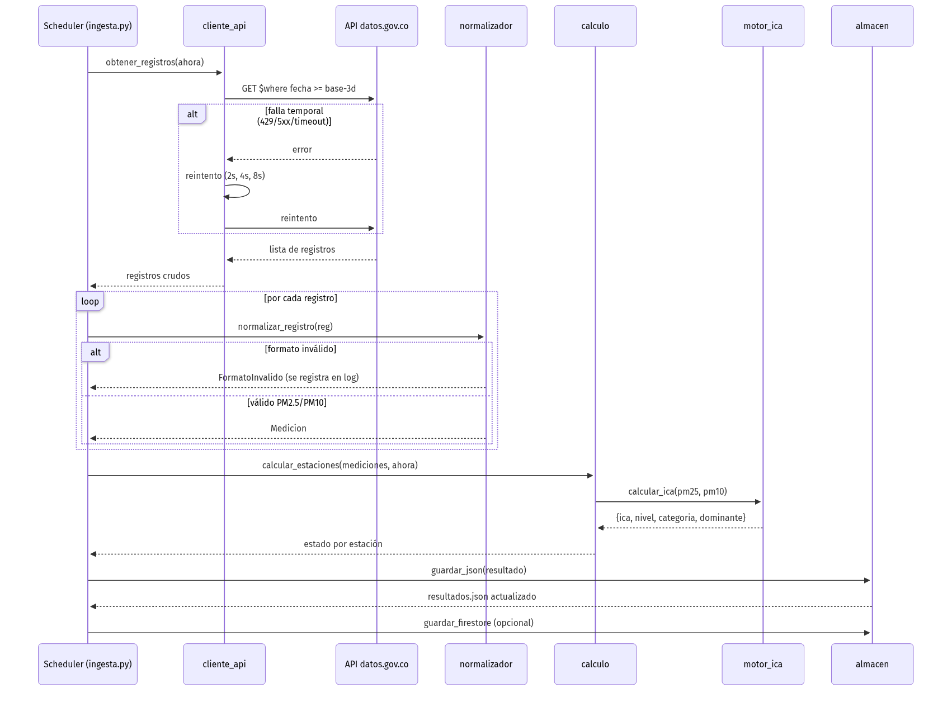
Evidencia: Flujo de la ingesta (secuencia).

8.2 Fórmula del ICA
Interpolación lineal por tramos (Resolución 2254 de 2017):
ICA = (I_hi - I_lo) / (BP_hi - BP_lo) * (C - BP_lo) + I_lo
- verde = ICA 0-100 (oficial: verde + amarillo)
- naranja = ICA 101-150 (oficial: naranja)
- rojo = ICA 151-500 (oficial: rojo + púrpura + marrón)
Las concentraciones son promedios de 24 horas en µg/m³.

8.3 Tramos de concentración (TRAMOS)
Contaminante | ICA | Conc. mín | Conc. máx
PM2.5 | 0-50 | 0 | 12
PM2.5 | 51-100 | 13 | 37
PM2.5 | 101-150 | 38 | 55
PM2.5 | 151-200 | 56 | 150
PM2.5 | 201-300 | 151 | 250
PM2.5 | 301-500 | 251 | 500
PM10 | 0-50 | 0 | 54
PM10 | 51-100 | 55 | 154
PM10 | 101-150 | 155 | 254
PM10 | 151-200 | 255 | 354
PM10 | 201-300 | 355 | 424
PM10 | 301-500 | 425 | 604

Nota: Los tramos naranja y rojo confirmados contra informes que citan la Res. 2254/2017. Los tramos verde/amarillo y púrpura/marrón se marcan VERIFICAR (no cambian el semáforo).

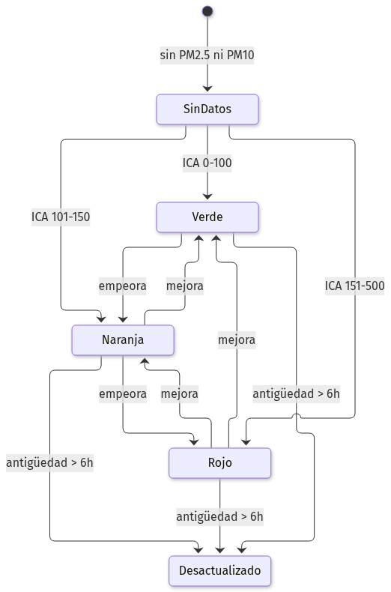
Evidencia: Estados del ICA por estación.

9. Implementación
Estructura relevante del repositorio:
- motor_ica/ica.py - cálculo y semáforo (calcular_ica_contaminante, clasificar, categoria_oficial, calcular_ica).
- motor_ica/test_ica.py - pruebas unitarias del motor.
- ingesta/config.py - configuración por variables de entorno (.env).
- ingesta/cliente_api.py - GET con reintentos (3) y espera creciente 2s,4s,8s; paginación.
- ingesta/normalizador.py - Medicion validada; FormatoInvalido si el formato cambia.
- ingesta/calculo.py - promedio_24h, calcular_estaciones, slug.
- ingesta/almacen.py - escritura atómica en resultados.json; Firestore opcional.
- ingesta/ingesta.py - ciclo completo; nunca lanza excepciones; --una-vez, --demo, continuo.
- ingesta/demo.py - datos sintéticos (3 estaciones: verde, naranja, roja).
- ingesta/explorar_api.py - revisión de columnas, contaminantes y fecha más reciente.
- ingesta/resumen.py - tabla en terminal + HTML (resultados.html).
- ingesta/validar.py - cálculo paso a paso de una estación.

9.1 Configuración
Configuración por variables de entorno (.env). Valores por defecto: INTERVALO_MIN=15, REINTENTOS=3, ESPERA_BASE_S=2, MIN_DATOS_24H=18, MAX_ANTIGUEDAD_H=6, DIAS_ATRAS=3, FECHA_REFERENCIA=auto.

9.2 Comandos de ejecución
Comando | Descripción
python -m pytest | Ejecuta las 55 pruebas (deben pasar).
python -m ingesta.ingesta --demo | Prueba completa SIN internet (datos sintéticos).
python -m ingesta.explorar_api | Revisa columnas, contaminantes y fecha más reciente (API real).
python -m ingesta.ingesta --una-vez | Un ciclo real -> ingesta/resultados.json.
python -m ingesta.ingesta | Cada 15 minutos (Ctrl+C para parar).
python -m ingesta.resumen --html | Tabla en terminal + ingesta/resultados.html.
python -m ingesta.validar "ciudad bolivar" | Cálculo paso a paso de una estación.
python -m web.server | Interfaz web en http://127.0.0.1:8000.

10. Pruebas y validación

10.1 Pruebas automatizadas
Se ejecutó 'python -m pytest': 55 pruebas pasaron (motor_ica: 27, ingesta: 28).
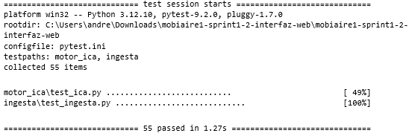
Salida de pytest (evidencias/pytest_output.txt):
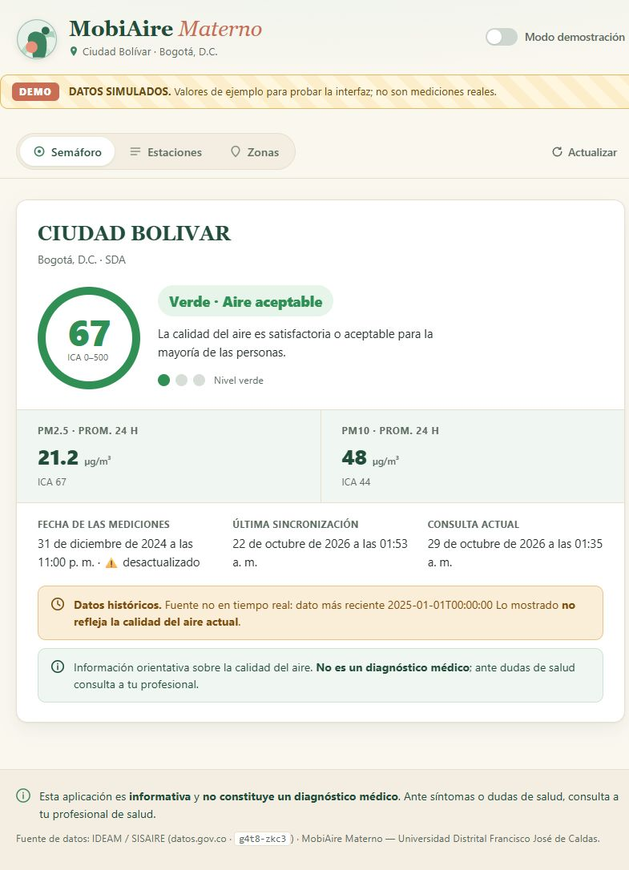
Evidencia: interfaz web (semáforo) - datos reales/históricos.

10.2 Validación con datos (demo y estructura para reales)
La validación se realiza con 'python -m ingesta.validar "ciudad bolivar"' (--demo), que muestra paso a paso el promedio 24 h, el tramo y el ICA resultante.
﻿ 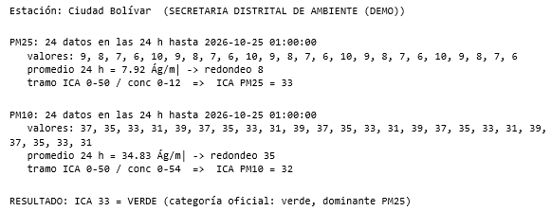
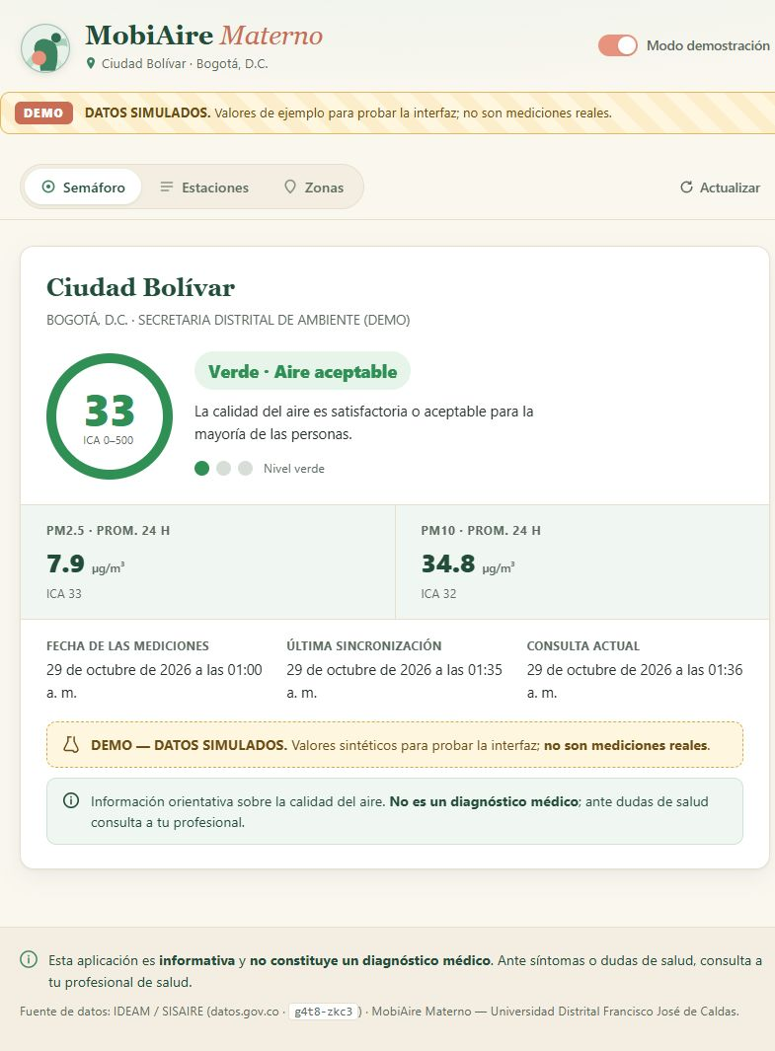
Evidencia: interfaz web en modo demostración (semáforo con 3 niveles).

11. Acta de la Daily Scrum
Campo | Valor
Proyecto | MobiAire Materno
Equipo | Pedro Suárez (PO), Andrés Rueda (SM), Gabriela Reyes (Dev 1), Erick Farfán (Dev 2)
Sprint | Sprint 1 - Ingesta y motor ICA
Fecha | 22 de octubre de 2026
Hora de inicio | 08:15
Hora de finalización | 08:28
Objetivo del Sprint | Construir el primer incremento de ingesta y cálculo del ICA.
Participantes | Pedro Suárez, Andrés Rueda, Gabriela Reyes, Erick Farfán

11.1 Progreso y siguiente paso
Integrante | Progreso | Próximo paso | Impedimento
Erick Farfán | Job de ingesta cada 15 min + reintentos implementados. | Integración con fuentes reales / Sprint 2. | Ninguno.
Gabriela Reyes | Fórmula del ICA + clasificación implementadas y probadas. | Validación con datos reales de la API. | Ninguno.
Andrés Rueda | Sprint Backlog, tablero y documentación. | Seguimiento y cierre del Sprint 1. | Ninguno.
Pedro Suárez | Backlog priorizado y alcance aclarado. | Validación final del incremento. | Ninguno.

11.2 Impedimentos
(Sin impedimentos activos al cierre del Sprint 1.)

11.3 Acuerdos
- El incremento cumple el objetivo: ingesta periódica + motor ICA funcionando y probado.
- Se mantuvo el orden de tareas del Sprint Backlog; todas finalizadas.
- Responsable de consolidar el acta: Andrés Rueda.

12. Tablero de seguimiento del Sprint
Campo | Valor
Proyecto | MobiAire Materno
Objetivo del Sprint | Construir el primer incremento de ingesta y cálculo del ICA.
Fecha de actualización | 25 de octubre de 2026
Herramienta utilizada | tablero Kanban compartido por el equipo

12.1 Por hacer
(Sin tareas pendientes.)

12.2 En proceso
(Sin tareas en proceso.)

12.3 En validación
(Sin tareas en validación.)

12.4 Terminado
ID | Tarea | Historia | Fecha de finalización | Evidencia
T-01 | Implementar job que consulta la API cada 15 min | HU-02 | 21 oct | Log de ejecución / demo.
T-02 | Implementar reintentos automáticos ante fallos de la API | HU-02 | 21 oct | Tests de reintentos (28 passed).
T-03 | Implementar fórmula de cálculo del ICA | HU-01 | 21 oct | Tests del motor (27 passed).
T-04 | Clasificar el ICA en verde, naranja o rojo | HU-01 | 21 oct | Tests de clasificación.
T-05 | Validar el resultado con datos reales de una estación | HU-03 | 25 oct | salida de validar + demo.

12.5 Bloqueado
(Sin tareas bloqueadas.)

12.6 Resumen del seguimiento
Métrica | Cantidad
Total de tareas identificadas | 5
Tareas terminadas | 5
Tareas en proceso | 0
Tareas en validación | 0
Tareas pendientes | 0
Tareas bloqueadas | 0

- La ingesta periódica consulta la API cada 15 min y queda registrada en el log.
- El motor ICA calcula y clasifica correctamente (verde/naranja/rojo).
- Se cerró el Sprint 1 el 27 de octubre de 2026.
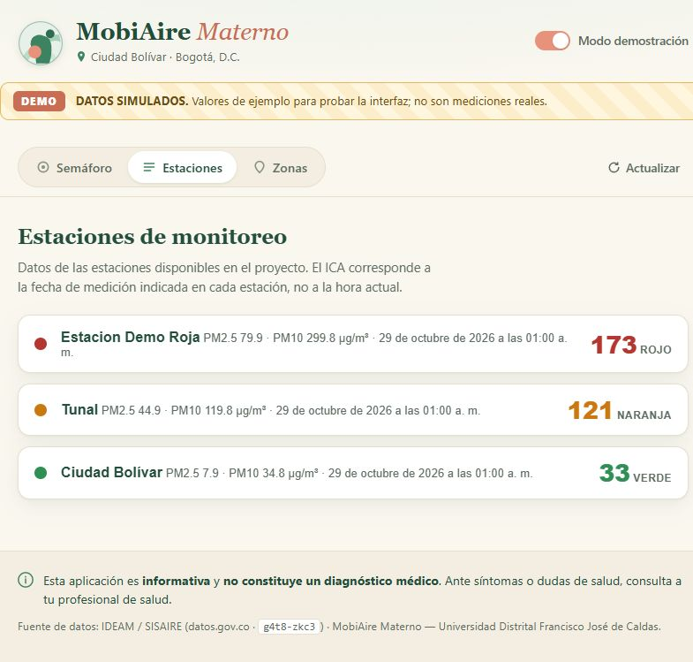
Evidencia: interfaz web - vista Estaciones (lista y detalle).

13. Registro de evidencias
Código | Tipo | Descripción | Ubicación | Estado
EV-01 | Análisis | Documento de requerimientos y alcance (Requerimientos_MobiAire_Materno.docx). | Raíz del repo | Completo
EV-02 | Requisitos | Tabla de requisitos funcionales y no funcionales del Sprint 1. | Este documento, sección 5 | Completo
EV-03 | Diseño | Diagrama de Gantt de los 5 sprints. | Este documento, sección 13 | Completo
EV-04 | Incremento | Log de ingesta con ciclos exitosos cada 15 min. | ingesta/ingesta.log | Completo
EV-05 | Pruebas | Validación del ICA con datos (demo y estructura real). | ingesta/validar | Completo
EV-06 | Seguimiento | Captura del tablero Kanban con el estado de las 5 tareas. | Tablero Kanban | Completo
EV-TEST-01 | Pruebas | Salida de pytest (55 passed). | evidencias/pytest_output.txt | Completo
EV-DIAG-01 | Diseño | Diagrama de arquitectura del incremento. | Este documento, sección 8 | Completo
EV-WEB-01 | Interfaz | Capturas de la interfaz web (semáforo, estaciones, zonas, demo). | evidencias/web_*.jpg | Completo

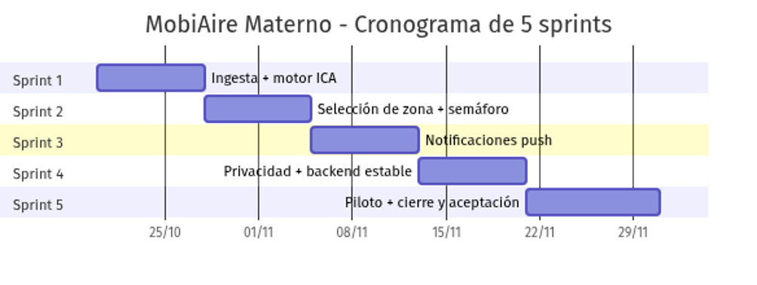
Evidencia: Diseño (Diagrama de Gantt).

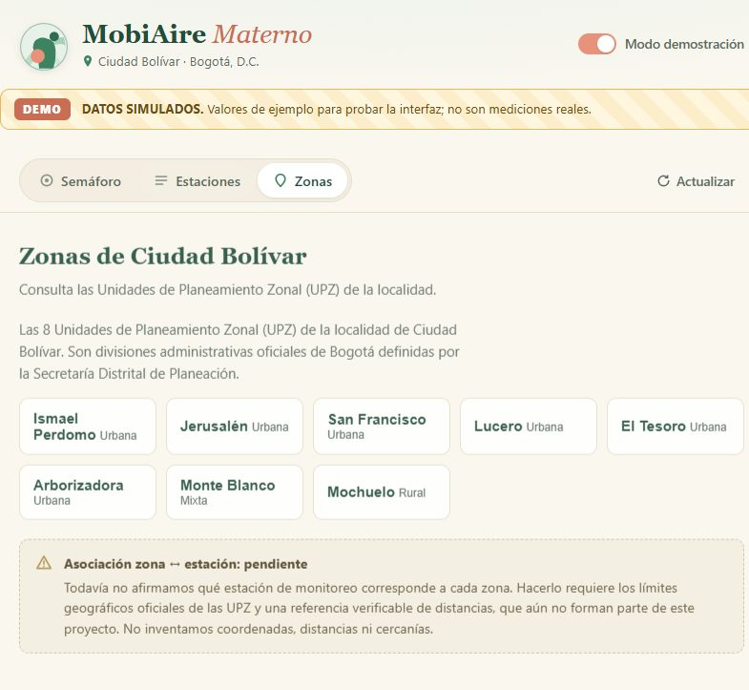
Evidencia: interfaz web - vista Zonas (8 UPZ de Ciudad Bolívar).
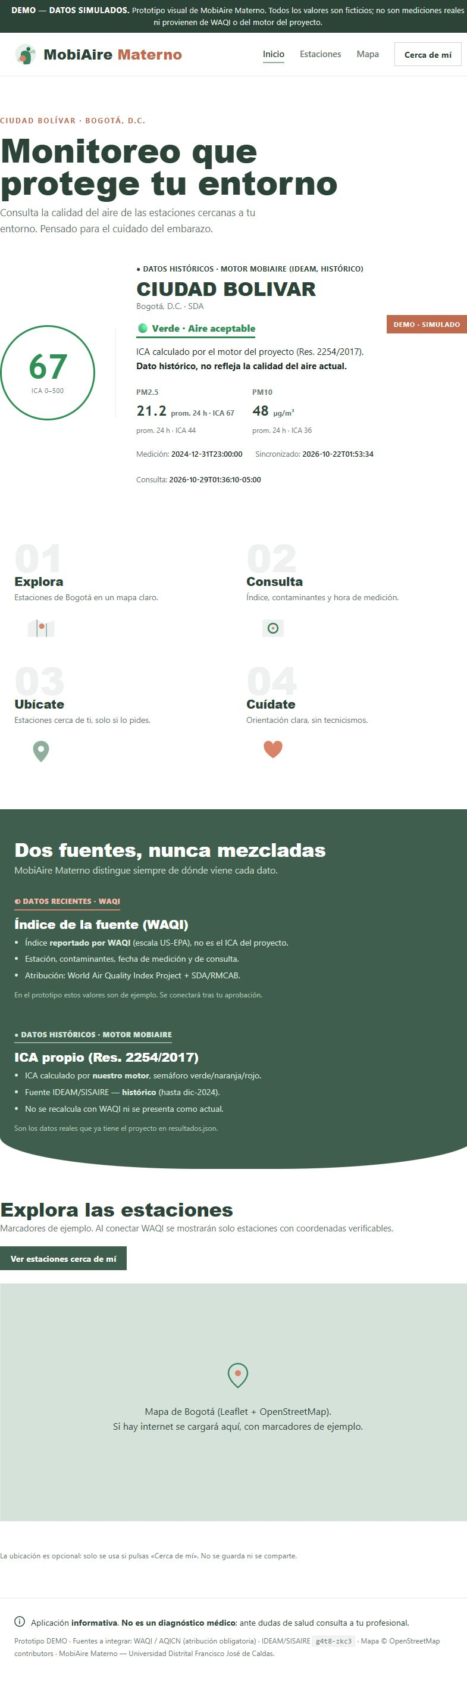
Evidencia: prototipo visual estático (diseño).

14. Resultados del incremento
- Job de ingesta que consulta la API oficial cada 15 minutos con reintentos y espera creciente.
- Normalización robusta de registros (PM2.5/PM10) con manejo de cambios de formato sin caídas.
- Motor ICA que calcula el ICA por estación (mayor de PM2.5/PM10) y lo clasifica en verde/naranja/rojo.
- Persistencia en resultados.json.
- Herramientas de verificación: explorar_api, resumen, validar.
- 55 pruebas automatizadas pasando.
- Interfaz web funcional (semáforo, estaciones, zonas, modo demo) como evidencia del incremento.
Salida de la ingesta en modo demo (evidencias/demo_output.txt):
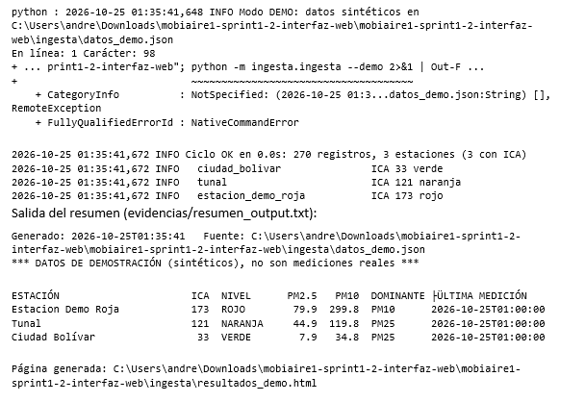

15. Conclusiones
- Se construyó la base técnica del proyecto: ingesta periódica y motor ICA validado por pruebas automatizadas.
- La separación por módulos facilita el mantenimiento y la evolución a los siguientes sprints.
- El manejo de fallas garantiza robustez ante una fuente externa inestable.
- Los requerimientos del proyecto se trazaron y el Sprint 1 cubre los RS-F01..F03 y RS-NF asociados.
- La interfaz web permite visualizar el resultado y valida la experiencia de usuario.

16. Próximos pasos
- Sprint 2: selección de zona y pantalla de semáforo en la app, usando el ICA calculado.
- Asociación zona-estación pendiente hasta tener datos geográficos verificables.
- Notificaciones push (Sprint 3), privacidad/backend (Sprint 4), piloto (Sprint 5).

17. Lista de verificación de la entrega
Ítem | Estado
Portada e identificación del proyecto | Completo
Planteamiento del problema y justificación (doc. de requerimientos) | Completo
Objetivos y alcance | Completo
Identificación de actores | Completo
Requerimientos (negocio/usuario/sistema + RF/RNF) | Completo
Historias de usuario y criterios de aceptación | Completo
Objetivo del Sprint y Sprint Backlog | Completo
Acta de Daily Scrum | Completo
Tablero de seguimiento actualizado | Completo
Diagramas, bocetos o prototipo | Completo
Evidencias del incremento desarrollado | Completo
Casos de prueba y resultados | Completo
Conclusiones y próximos pasos | Completo

Anexo A. Estructura del repositorio
Ruta | Descripción
motor_ica/ica.py | Motor ICA: cálculo y semáforo.
motor_ica/test_ica.py | Pruebas del motor.
ingesta/config.py | Configuración por variables de entorno.
ingesta/cliente_api.py | Cliente HTTP con reintentos y paginación.
ingesta/normalizador.py | Normalización de registros a Medicion.
ingesta/calculo.py | Promedio 24 h y cálculo por estación.
ingesta/almacen.py | Escritura atómica JSON + Firestore opcional.
ingesta/ingesta.py | Ciclo principal (--una-vez, --demo, continuo).
ingesta/demo.py | Datos sintéticos.
ingesta/explorar_api.py | Exploración de la API real.
ingesta/resumen.py | Resumen en terminal + HTML.
ingesta/validar.py | Validación paso a paso de una estación.
ingesta/test_ingesta.py | Pruebas de ingesta.
web/server.py | Servidor web (solo lectura).
web/index.html, app.js, estilos.css | Interfaz web.
web/zonas.json | Zonas de Ciudad Bolívar.
requirements.txt | Dependencias (requests, pytest).
pytest.ini | Configuración de pytest.
.env.example | Plantilla de configuración.

Anexo B. Glosario
Término | Significado
ICA | Índice de Calidad del Aire.
PM2.5 / PM10 | Material particulado fino / grueso (µg/m³).
RMCAB | Red de Monitoreo de Calidad del Aire de Bogotá.
IDEAM-SISAIRE | Sistema de Información de Calidad del Aire.
Res. 2254 de 2017 | Norma colombiana para la calidad del aire.
SoQL | Lenguaje de consulta de Socrata (datos.gov.co).

Anexo C. Referencias
- Resolución 2254 de 2017 - Calidad del aire en Colombia.
- CONPES 3943.
- Dataset datos.gov.co 'Calidad del Aire en Colombia' (IDEAM/SISAIRE), código g4t8-zkc3.
- Scrum Guide (scrumguides.org).
- Requerimientos_MobiAire_Materno.docx (requerimientos del proyecto).
- README.md y .env.example del proyecto.
- https://github.com/Siirl/mobiaire.git

